软件(结构)设计说明(SAD
目录
软件(结构)设计说明(SDD) 1
1引言 3
1.1标识 3
1.2系统概述 3
1.3文档概述 3
1.4基线 3
2引用文件 3
3 CSCI级设计决策 3
4 CSCI体系结构设计 4
4.1体系结构 4
4.1.1程序(模块)划分 4
4.1.2程序(模块)层次结构关系 4
4.2全局数据结构说明 4
4.2.1常量 4
4.2.2变量 4
4.2.3数据结构 5
4.3 CSCI部件 5
4.4执行概念 5
4.5接口设计 6
4.5.1接口标识与接口图 6
5 CSCI详细设计 7
6需求的可追踪性 8
7注解 8
附录 8

1引言

1.1标识
本条应包含本文档适用的系统和软件的完整标识。(若适用)包括标识号、标题、缩略词语、版本号、发行号。

1.2系统概述
本条应简述本文档适用的系统和软件的用途。它应描述系统与软件的一般性质；概述系统开发、运行和维护的历史；标识项目的投资方、需方、用户、开发方和支持机构；标识当前和计划的运行现场；并列出其他有关文档。

1.3文档概述
本条应概述本文档的用途与内容，并描述与其使用有关的保密性或私密性要求。

1.4基线
说明编写本系统设计说明书所依据的设计基线。

2引用文件
本章应列出本文档引用的所有文档的编号、标题、修订版本和日期。本章也应标识不能通过正常的供货渠道获得的所有文档的来源。

3 CSCI级设计决策
本章应根据需要分条给出CSCI级设计决策，即CSCI行为的设计决策(忽略其内部实现，从用户的角度看，它如何满足用户的需求)和其他影响组成该CSCI的软件配置项的选择与设计的决策。
如果所有这些决策在CSCI需求中均是明确的，或者要推迟到CSCI的软件配置项设计时指出，本章应如实陈述。为响应指定为关键性的需求(如安全性、保密性、私密性需求)而作出的设计决策，应在单独的条中加以描述。如果设计决策依赖于系统状态或方式，则应指出这种依赖性。应给出或引用理解这些设计所需的设计约定。CSCI级设计决策的例子如下：
a.关于CSCI应接受的输入和产生的输出的设计决策，包括与其他系统、HWCI, CSCI和用户的接口(本文的4.5.x标识了本说明要考虑的主题)。如果该信息的部分或全部已在接口设计说明(IDD)中给出，此处可引用。
b.有关响应每个输入或条件的CSCI行为的设计决策，包括该CSCI要执行的动作、响应时间及其他性能特性、被模式化的物理系统的说明、所选择的方程式/算法/规则和对不允许的输入或条件的处理。
c.有关数据库/数据文件如何呈现给用户的设计决策(本文的4.5.x标识了本说明要考虑的主题)。如果该信息的部分或全部已在数据库(顶层)设计说明(DBDD)中给出，此处可引用。
d.为满足安全性、保密性、私密性需求而选择的方法。
e.对应需求所做的其他CSCI级设计决策，例如为提供所需的灵活性、可用性和可维护性所选择的方法。

4 CSCI体系结构设计
本章应分条描述CSCI体系结构设计。如果设计的部分或全部依赖于系统状态或方式，则应指出这种依赖性。如果设计信息在多条中出现，则可只描述一次，而在其他条引用。应给出或引用为理解这些设计所需的设计约定。

4.1体系结构

4.1.1程序(模块)划分
用一系列图表列出本CSCI内的每个程序(包括每个模块和子程序)的名称、标识符、功能及其所包含的源标准名。
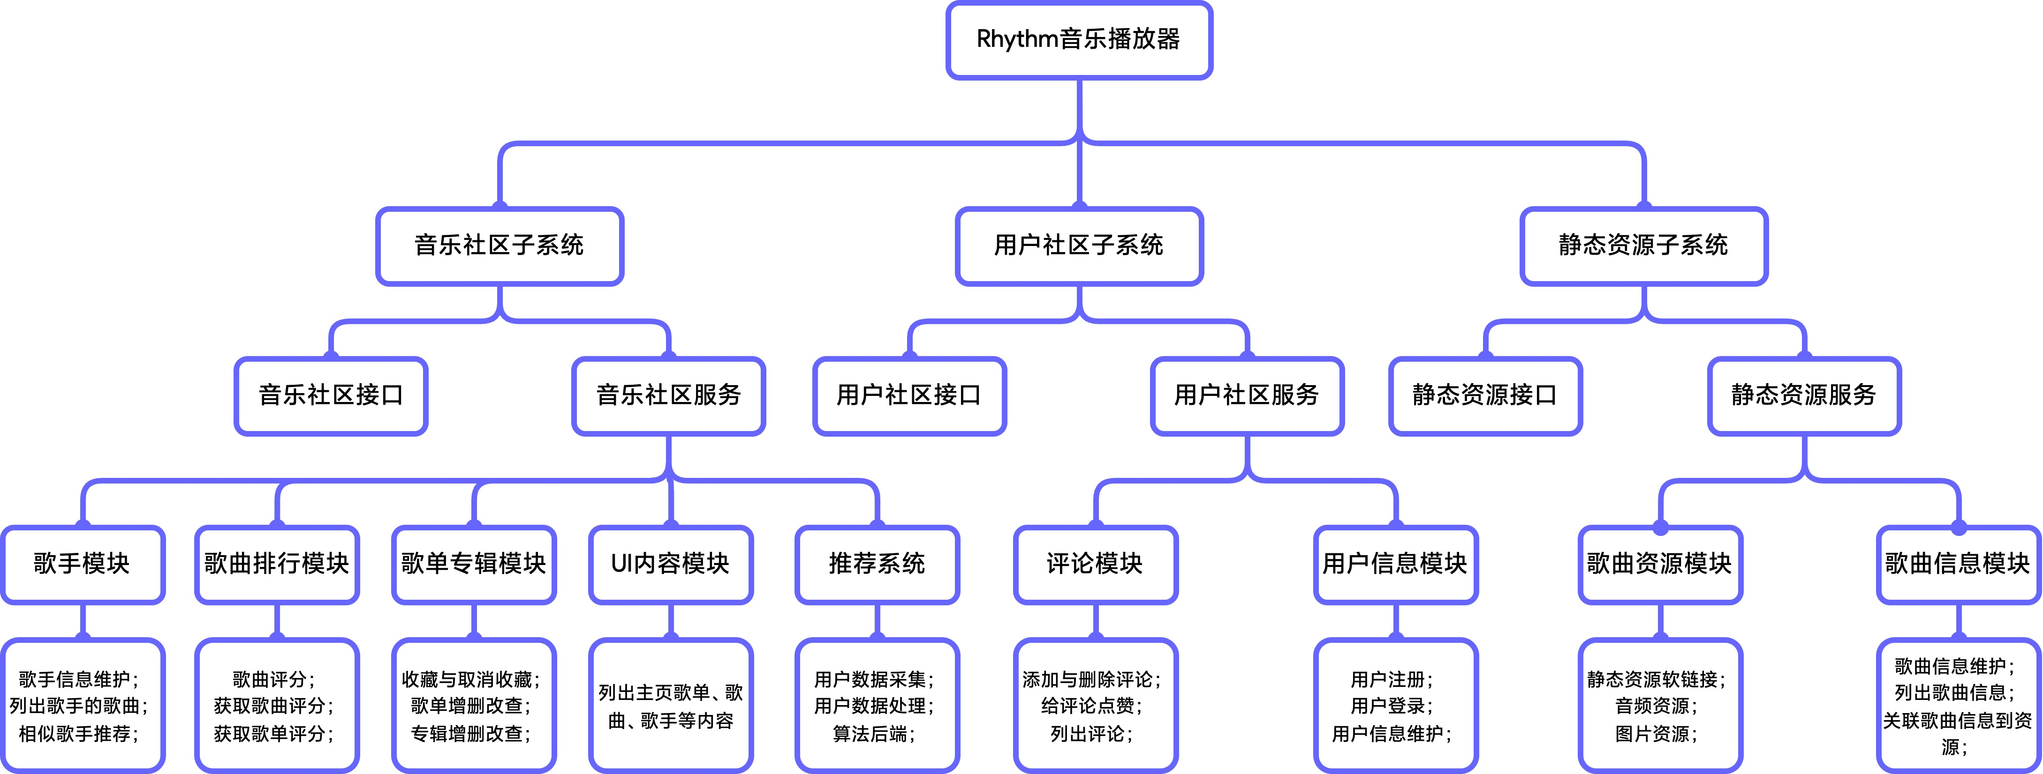

4.1.2程序(模块)层次结构关系
用一系列图表列出本CSCI内的每个程序(包括每个模块和子程序)之间的层次结构与调用关系。

4.2全局数据结构说明
本章说明本程序系统中使用的全局数据常量、变量和数据结构。

4.2.1常量
包括数据文件名称及其所在目录，功能说明，具体常量说明等。

4.2.2变量
包括数据文件名称及其所在目录，功能说明，具体变量说明等。

4.2.3数据结构
包括数据结构名称，功能说明，具体数据结构说明(定义、注释、取值…)等。

4.4 CSCI部件
- 主模块调用：
  - 音乐社区服务模块
  - 用户社区服务模块
  - 静态资源服务模块
- 音乐社区服务模块调用：
- 歌手模块
- 歌曲排行模块
- 歌单专辑模块
- UI内容模块
- 推荐系统模块
- 用户社区服务模块调用：
- 评论模块
- 用户信息模块
- 静态资源服务模块调用：
- 歌曲资源模块
- 歌曲信息模块
- 歌手模块调用：
  - 歌手信息维护模块
  - 歌手相关歌曲显示模块
  - 相似歌手推荐模块
- 歌曲排行模块调用：
  - 歌曲评分信息获取模块
  - 歌单评分信息获取模块
  - 歌曲评分模块
- 歌单专辑模块调用：
  - 收藏与取消收藏模块
  - 歌单管理模块
  - 专辑管理模块
- UI内容模块调用：
  - 主页信息显示模块
- 推荐系统模块调用：
- 用户数据采集模块
- 用户数据处理模块
- 算法后端模块
- 评论模块调用：
  - 评论信息管理模块
  - 为评论添加点赞信息模块
  - 评论显示模块
- 用户信息模块调用：
  - 用户注册模块
  - 用户登录模块
  - 用户信息维护模块
- 歌曲资源模块调用：
  - 静态资源软链接模块
  - 音频资源模块
  - 图片资源模块
- 歌曲信息模块调用：
  - 歌曲信息维护模块
  - 歌曲信息显示模块
  - 关联信息与资源模块

4.4执行概念
用户状态图

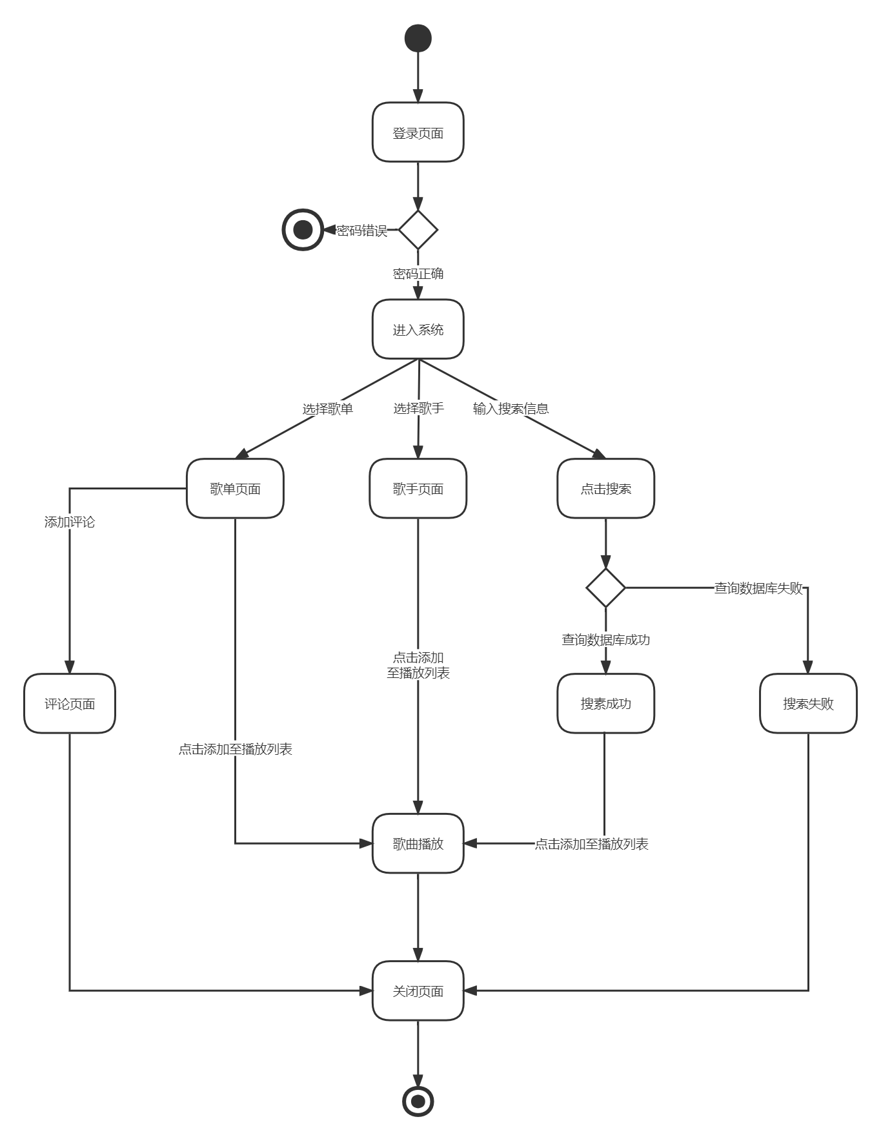
管理员状态图
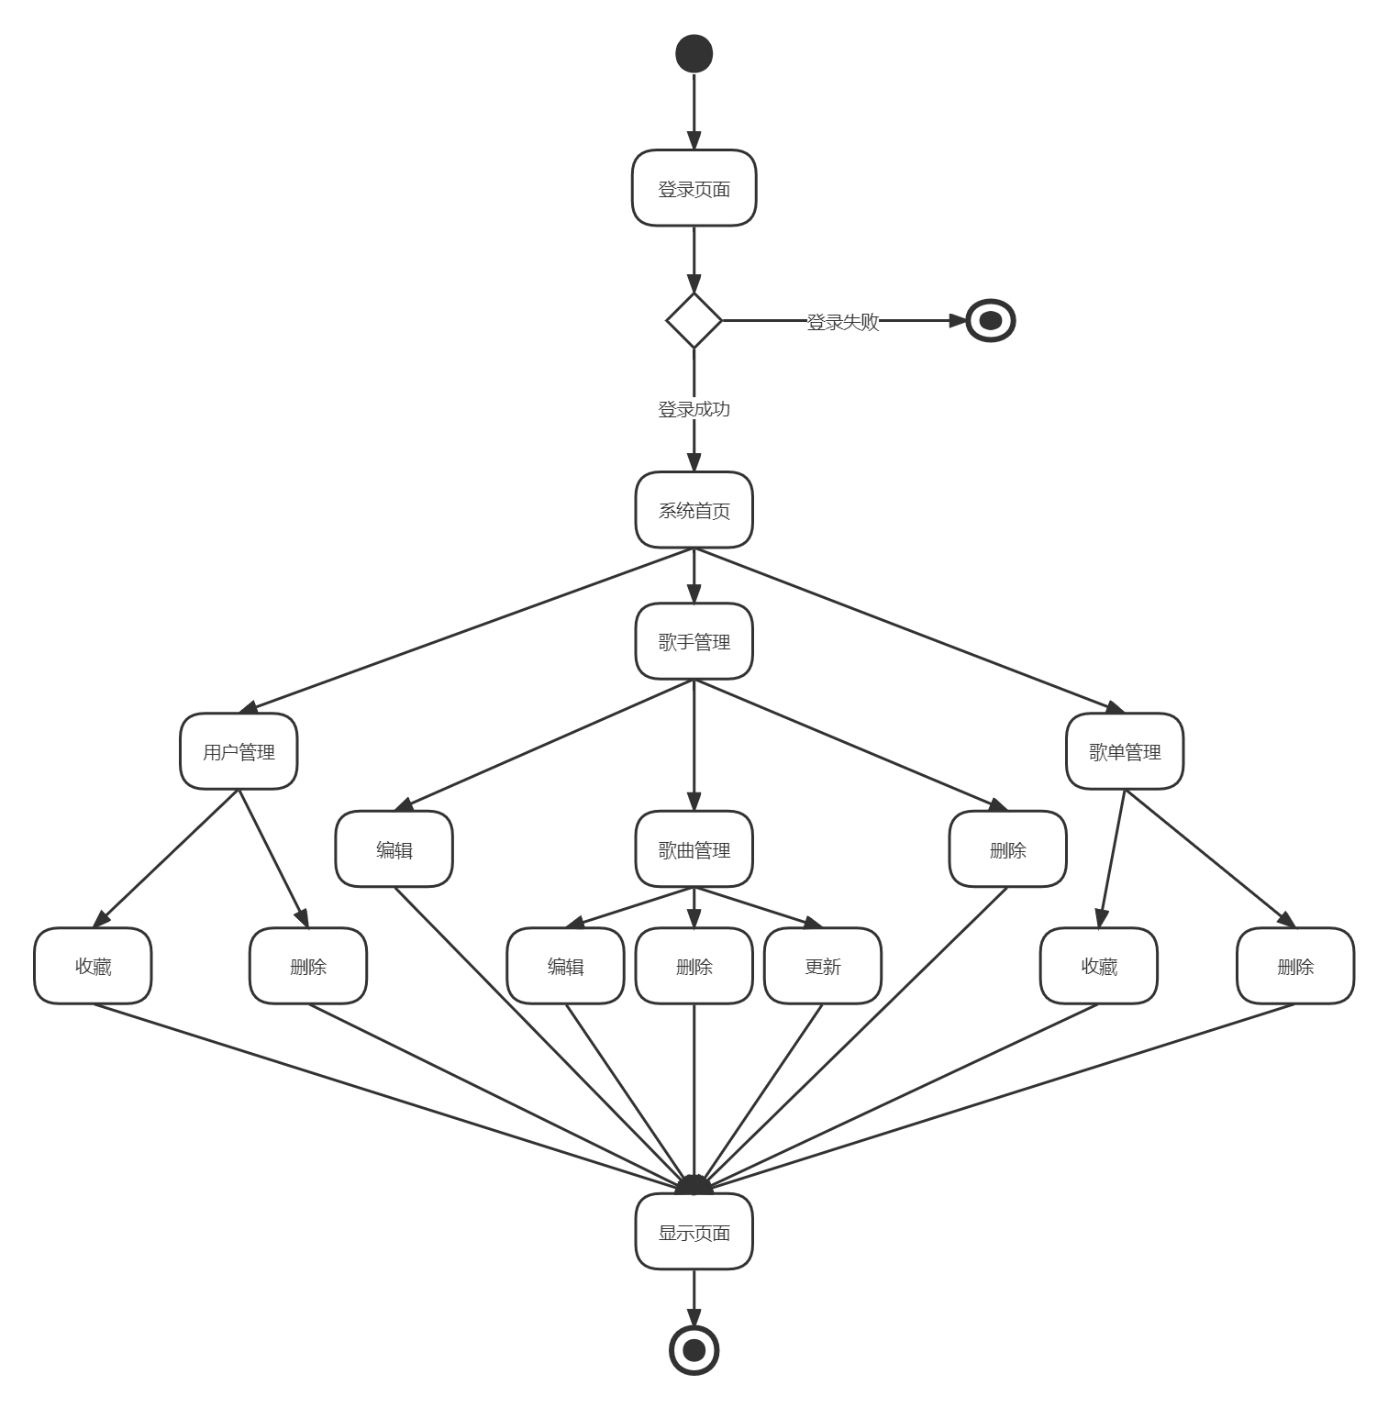
用户搜索状态图
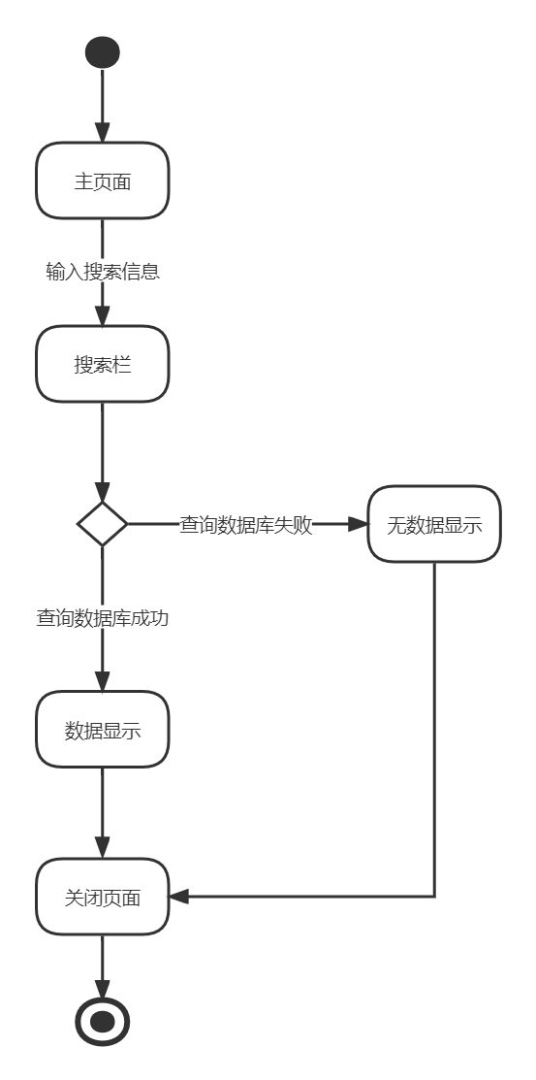

4.5接口设计
本条应分条描述软件配置项的接口特性，既包括软件配置项之间的接口，也包括与外部实体，如系统、配置项及用户之间的接口。如果这些信息的部分或全部已在接口设计说明(IDD)、本文的第5章或其他地方说明的话，可在此处引用。

4.6.2内部接口
1．主模块
输入：操作系统传递至的各种消息以及用户的输入数据
输出：用户界面显示
上层模块：无
下层模块：音乐社区服务模块、用户社区服务模块、静态资源服务模块
2．音乐社区服务模块
输入：用户音乐社区服务数据
输出：用户界面显示
上层模块：主模块
下层模块：歌手模块，歌曲排行模块，歌单专辑模块，UI内容模块，推荐模块。
3．用户社区服务模块
输入：无
输出：用户界面显示
上层模块：主模块
下层模块：评论模块，用户信息模块
4．静态资源服务模块
输入：资源信息
输出：静态资源的视图显示
上层模块：主模块
下层模块：歌曲资源模块，歌曲信息模块。
5．歌手模块
输入：歌手名，性别，国籍，风格
输出：歌手信息的视图显示
上层模块：音乐社区服务模块
下层模块：歌手信息维护模块，歌手信息显示模块，相似歌手推荐模块。
6．歌曲排行模块
输入：用户操作指令
输出：歌曲排行界面显示
上层模块：音乐社区服务模块
下层模块：歌曲评分信息获取模块，歌单评分信息获取模块，歌曲评分模块
7．歌单专辑模块
输入：歌单风格
输出：歌单界面显示
上层模块：音乐社区服务模块
下层模块：收藏与取消收藏模块，歌单管理模块，专辑管理模块
8．UI内容模块
输入：用户界面操作信息
输出：信息显示
上层模块：音乐社区服务模块
下层模块：主页信息显示模块
9．推荐模块
输入：用户数据
输出：无
上层模块：音乐社区服务模块
下层模块：用户数据采集模块，用户数据处理模块，算法后端模块
10．评论模块
输入：用户操作
输出：无
上层模块：用户社区服务模块
下层模块：评论信息管理模块，添加点赞信息模块，评论信息显示模块
11．用户信息模块
输入：用户操作
输出：界面显示
上层模块：用户社区服务模块
下层模块：用户注册模块，用户登录模块，用户信息维护模块
12．歌曲资源模块
输入：无
输出：无
上层模块：静态资源服务模块
下层模块：歌曲资源软链接模块，音频资源模块，图片资源模块
13．歌曲信息维护模块
输入：操作信息
输出：歌手信息页面
上层模块：歌手模块
下层模块：数据库管理模块
14．歌手信息显示模块
输入：歌手名，国籍，性别，歌手风格
输出：歌手信息页面
上层模块：添加期刊模块。
下层模块：数据库管理模块
15．相似歌手推荐模块
输入：用户使用信息
输出：相似歌手
上层模块：歌手模块
下层模块：数据库管理模块，算法后端模块
16．歌曲评分模块
输入：用户信息，评分内容，时间
输出：评分显示
上层模块：歌曲排行模块
下层模块：数据库管理模块
17．歌曲评分获取模块
输入：歌名
输出：歌曲评分信息
上层模块：歌曲排行模块
下层模块：数据库查询模块
18．歌单评分获取模块
输入：歌单名
输出：歌单评分信息
上层模块：歌曲排行模块
下层模块：数据库查询模块
19．收藏与取消收藏模块
输入：用户操作
输出：收藏信息显示
上层模块：歌单专辑模块
下层模块：数据库查询模块，UI显示模块
20．歌单信息管理模块
输入：相关操作指令
输出：操作结果信息
上层模块：歌单专辑模块。
下层模块：数据库管理模块、歌曲资源管理
21．专辑信息管理模块
输入：相关操作指令
输出：操作结果信息
上层模块：歌单专辑模块
下层模块：数据库管理模块、歌曲资源管理
22．主页信息显示模块
输入：用户操作
输出：界面显示
上层模块：UI内容模块
下层模块：数据库查询模块、图片资源模块
23．用户数据采集模块
输入：用户名，使用数据
输出：无
上层模块：推荐系统模块
下层模块：数据库管理模块
24．用户数据处理模块
输入：用户名，使用数据
输出：数据处理结果集
上层模块：推荐系统模块
下层模块：数据库管理模块
25．算法后端模块
输入：用户名，使用数据
输出：算法处理结果集
上层模块：推荐系统模块
下层模块：无
26．评论信息管理模块
输入：用户名，评论信息，操作信息
输出：评论信息操作显示
上层模块：评论模块
下层模块：数据库管理模块、UI 显示模块
27．评论信息添加点赞信息模块
输入：用户名，评论信息，点赞信息
输出：点赞信息显示
上层模块：评论模块
下层模块：数据库管理模块、UI 显示模块
28．评论信息显示模块
输入：用户名，评论信息，操作信息
输出：评论信息显示
上层模块：评论模块
下层模块：数据库查询模块
29．用户注册模块
输入：用户名，密码，邮箱，电话，所在地，性别，国籍
输出：注册成功
上层模块：用户信息模块
下层模块：数据库管理模块
30．用户登陆模块
输入：用户名，密码
输出：登陆成功
上层模块：用户信息模块
下层模块：数据库查询模块
31．用户信息维护模块
输入：维护操作及信息
输出：评论信息显示
上层模块：用户信息模块
下层模块：数据库查询模块
31．静态资源软链接模块
输入：静态资源信息
输出：无
上层模块：歌曲资源管理模块
下层模块：数据库查询模块
32．音频资源模块
输入：歌名，歌词，大小，音质，地址
输出：无
上层模块：歌曲资源管理模块
下层模块：数据库管理模块
33．图片资源模块
输入：大小，图片名，地址
输出：无
上层模块：歌曲资源管理模块
下层模块：数据库管理模块
33．歌曲信息维护模块
输入：歌曲信息维护操作
输出：维护操作显示
上层模块：歌曲信息管理模块
下层模块：数据库管理模块
33．歌曲信息维护模块
输入：歌曲信息维护操作
输出：维护操作显示
上层模块：歌曲信息管理模块
下层模块：数据库管理模块
33．歌曲信息显示模块
输入：歌名，歌手名
输出：歌曲信息
上层模块：歌曲信息管理模块
下层模块：数据库查询模块
33．关联歌曲信息到资源模块
输入：歌曲信息，歌曲资源
输出：无
上层模块：歌曲信息管理模块
下层模块：数据库管理模块

5 CSCI详细设计
5.1功能
首页
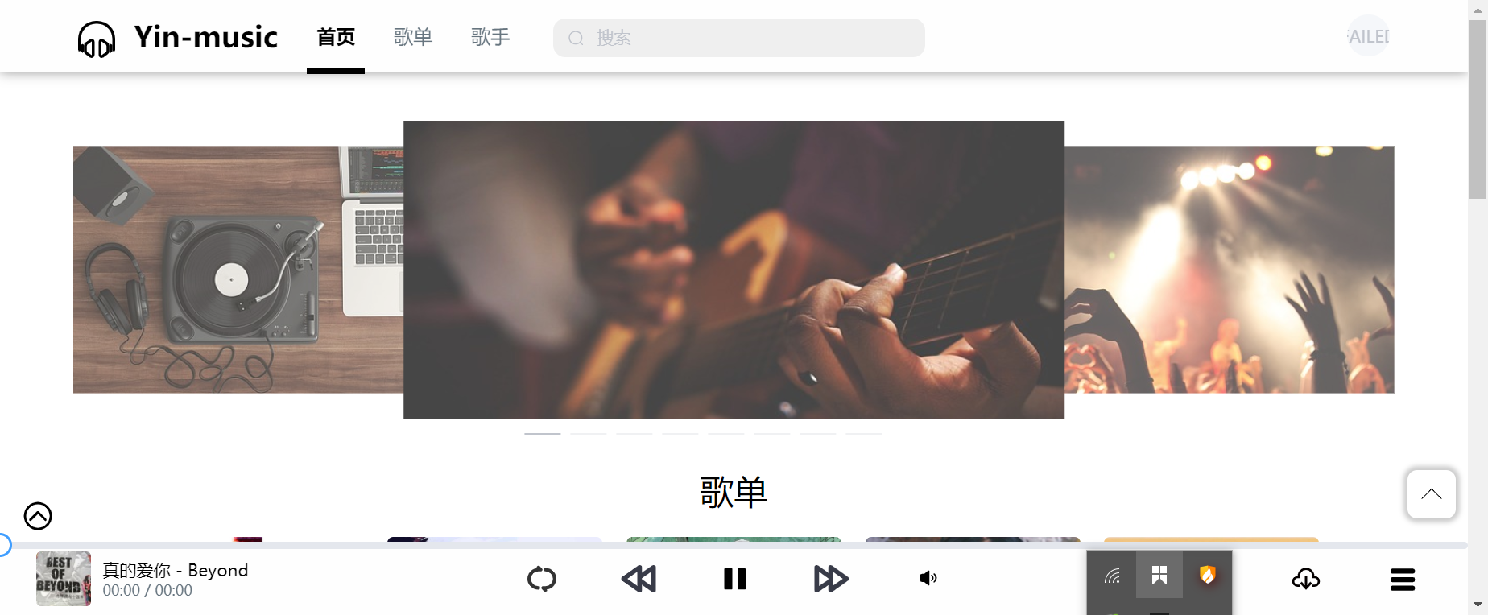
搜索
5.2性能
灵 活 性：页面响应绝大部分的操作；
时间特性：响应鼠标单击的时间在2~3秒之间；
5.3输入项目
输入的数据是户执行的各种操作，包括鼠标、键盘等操作。
5.4输出项目
输出是从数据库中读取的数据，或错误警告信息。

6需求的可追踪性
本章应包括：
a.从本SDD中标识的每个软件配置项到分配给它的CSCI需求的可追踪性(亦可在4.1中提供)；
b.从每个CSCI需求到它被分配给的软件配置项的可追踪性。

7注解

相关软件及其技术介绍
3. HTML(Hyper Text Markup Language)
HTML的英文全称是"Hypertext Markup Language",中文译为“超文本标记语言”。“超文本”就是指页面内可以包含图片，联接，甚至音乐，程序等非文字的元素。在几年前作为SGML的一个子集开发的。
一个HTML文件中包含了所有将显示在网页上的文字信息，其中也包括对浏览器的一些指示，如哪些文字应放置在何处，显示模式是什么样的等。如果你还有一些图片、动画、声音或是任何其它形式的资源，HTML文件也会告诉浏览器到哪里去查找这些资源，以及这些资源将放置在网页的什么位置。浏览的网页就是由HTML语言编写出来的。虽然HTML是一种语言，但HTML不是程序语言，如 C++ 和 Java 之类，它只是标示语言，你只要明白了各种标记的用法便算学会了HTML.HTML 的格式非常简单，只是由文字及标记组合而成，因此任何文本编辑器都可以制作HTML页面。
在编辑器中输入html代码即可完成对网页的设计，如果在其中加入VB,JAVA等脚本文件以及数据库连接有关的语句指令，便可对已知数据进行查询，从而生成动态网页的一部分。

本章应包含有助于理解本文档的一般信息(例如背景信息、词汇表、原理)。本章应包含为理解本文档需要的术语和定义，所有缩略语和它们在文档中的含义的字母序列表。
CSCI:计算机软件配置项.

附录
附录可用来提供那些为便于文档维护而单独出版的信息(例如图表、分类数据)。为便于处理，附录可单独装订成册。附录应按字母顺序(A, B等)编排。

